**H104** *Scheda creata il 11 marzo 2024*

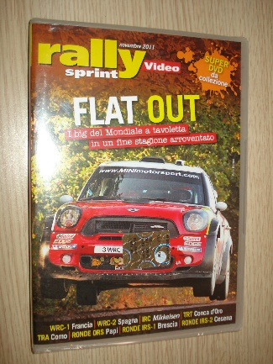

**Descrizione storico-bibliografica**

**\*Rally sprint video**. – N. 1 (maggio 1996)-n. 17 (settembre 1997). - Bologna : Conti, [1996-1997]. – 17 videocassette (60 min.) ; 19 cm + fasc. ((Mensile. - CFI0342346

Altro titolo: *Rally video.

I \***video di Rally sprint**. - N. 1 (novembre 1997)-n. 3 (gennaio 1998). – [S.l.] : Conti : Servizio informazioni rallies CSAI, 1997-1998. - 3 videocassette (30 min.) ; 19 cm. ((Mensile. - BVE0133140

**\*Rally sprint video**. - N. 4 (febbraio 1998)-marzo 2012. – [S.l.] : Conti : Servizio informazioni rallies CSAI, 1998-2012. - videocassette (30 min.) ; 19 cm. ((Mensile. - BVE0133490

Altro titolo: *Rally video.

**\*Rally sprint DVD**. – N. 1/2 (gennaio 2004)- . - San Lazzaro di Savena : Conti, [2004-2012]. - DVD video ; 12 cm. ((Mensile. - UBO3768825

Supplemento a: *Rally sprint [F3954]

Soggetto: Corse automobilistiche – Periodici; Rally - Periodici

Classe: D796.7305